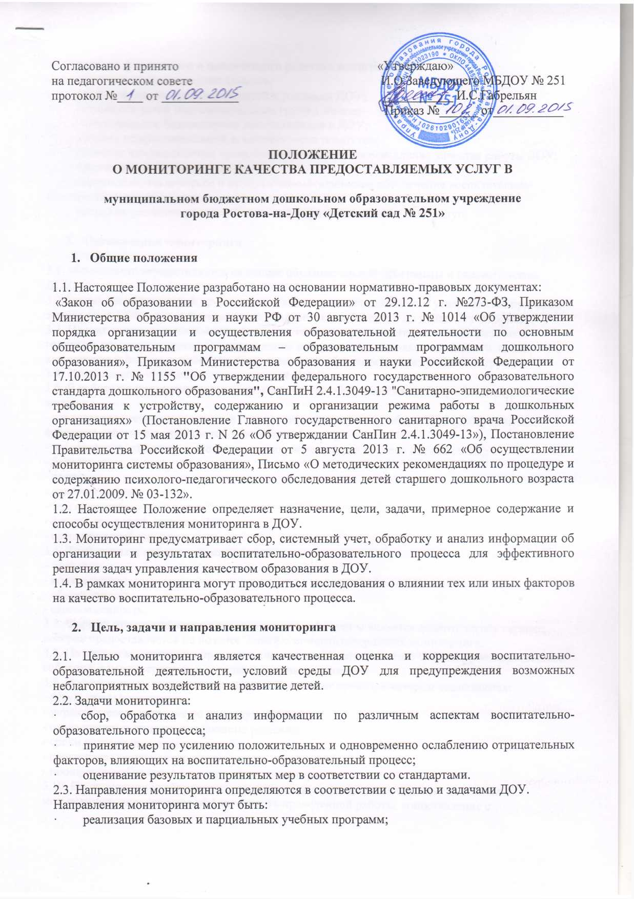
уровень физического и психического развития воспитанников;
· состояние здоровья воспитанников;
· адаптация вновь прибывших детей к условиям ДОУ;
· готовность детей подготовительных групп к школе;
· эмоциональное благополучие воспитанников в ДОУ;
· уровень профессиональной компетентности педагогов;
· развитие инновационных процессов и их влияние на повышение качества работы ДОУ;
· предметно-развивающая среда;
· материально-техническое и программно-методическое обеспечение воспитательно-образовательного процесса;
· удовлетворенность родителей качеством предоставляемых ДОУ услуг.

- Организация мониторинга

3.1. Мониторинг осуществляется на основе образовательной программы и годового плана ДОУ.
3.2.Состав мониторинговой группы и ее руководитель определяется и утверждается приказом заведующей ДОУ, который издается не позднее, чем за 2 недели до начала мониторинга.
3.3. Проект плана-задания к мониторингу составляется руководителем мониторинговой группы, в котором указываются направления деятельности, методы мониторинга, сроки выполнения и формы отчетности, распределяются обязанности между членами группы.
3.4. План-задание утверждается заведующей ДОУ.
3.5. В работе по проведению мониторинга качества образования используются следующие методы:
- наблюдение (целенаправленное и систематическое изучение объекта, сбор информации, фиксация действий и проявлений поведения объекта);
- эксперимент (создание исследовательских ситуаций для изучения проявлений);
- беседа;
- опрос;
- анкетирование;
- тестирование;
- анализ продуктов деятельности;
- сравнительный анализ.
3.6. Требования к собираемой информации:
- полнота;
- конкретность;
- объективность;
- своевременность.
3.7. Формой отчета руководителя мониторинговой группы является аналитическая справка, которая предоставляется не позднее 7 дней с момента завершения мониторинга.
3.8. По итогам мониторинга проводятся заседания Педагогического Совета, производственные собрания, административные и педагогические совещания.
3.9. По результатам мониторинга заведующая издает приказ, в котором указываются:
- результаты мониторинга;
- управленческое решение по его результатам;
- ответственные лица по исполнению решения;
- сроки устранения недостатков;
- сроки проведения контроля устранения недостатков;
- поощрение работников по результатам мониторинга.
3.10. По окончании учебного года, на основании аналитических справок по итогам мониторинга, определяется эффективность проведенной работы, сопоставление с нормативными показателями, вырабатываются и определяются проблемы, пути их решения и приоритетные задачи ДОУ для реализации в новом учебном году.

- Система мониторинга достижения детьми планируемых результатов освоения Программы

4.1 Цель мониторинга достижения детьми планируемых результатов освоения Программы – определение степени освоения ребенком образовательной программы и влияние образовательного процесса, организуемого в дошкольном учреждении на развитие дошкольника.
4.2.Задачи мониторинга
4.2.1. Оценить степень продвижения дошкольника в образовательной программе
4.2.2. Выявить индивидуальные возможности каждого ребенка
4.2.3. Наметить при необходимости индивидуальный маршрут образовательной работы для максимального раскрытия детской личности
4.3.Организация проведения мониторинга
4.3.1. Мониторинг включает в себя два компонента:
- Мониторинг образовательного процесса осуществляется через отслеживание результатов освоения образовательной программы
- Мониторинг детского развития осуществляется на основе оценки развития интегративных, личностных качеств
4.3.2. Мониторинг за образовательной деятельностью и детским развитием в Учреждении осуществляется в течение времени пребывания ребенка в Учреждении (с 7.00. до 19.00, исключая время, отведенное на сон).
4.3.3. Мониторинг образовательного процесса осуществляется посредством методов, предусмотренных в п.4. 3.4., организуемые воспитателями всех возрастных групп и специалистами ДОУ 2 раза в год – в начале и в конце учебного года (сентябрь, май). Мониторинг усвоения программных требований воспитанниками подготовительной к школе группы осуществляется воспитателями и специалистами Учреждения, в апреле-мае месяце посредством тематического контроля (проводят воспитатели подготовительной к школе группы, музыкальный руководитель, инструктор по физическому развитию, педагоги дополнительного образования, медицинская сестра /по согласованию/).
4.3.4. Мониторинг детского развития осуществляется через педагогические наблюдения и с помощью высоко формализованных методов, которые использует педагог-психолог и специалисты ДОУ – 2 раза в год, с детьми подготовительной к школе группы – в апреле-мае месяце посредством тематического контроля.
Мониторинг детского развития включает в себя оценку физического развития ребенка (проводит инструктор по физической культуре), состояния его здоровья (проводит медицинский работник /по согласованию/), а также анализ коррекции речевых нарушений (проводит учитель-логопед); развития общих способностей: познавательных, коммуникативных и регуляторных (проводит педагог-психолог, воспитатель)
Методологическая основа мониторинга детского развития определяется специалистами Учреждения в соответствии со спецификой профессиональной деятельности специалистов и программ дополнительного образования.
Используются следующие методы:
- наблюдение (целенаправленное и систематическое изучение объекта, сбор информации, фиксация действий и проявлений поведения объекта);
- беседа;
- тестирование;
- анализ продуктов деятельности;
- сравнительный анализ.
4.3.6. Результаты мониторинга предоставляются воспитателями всех возрастных групп и специалистами Учреждения старшему воспитателю.
В конце года проводится сравнительный анализ освоения детьми программных требований и на основе анализа определяются перспективы деятельности Учреждения на следующий учебный год.
4.3.7. Мониторинг усвоения детьми программных требований воспитателями, музыкальным руководителем, инструктором по физической культуре, педагогами дополнительного образования оценивается трехуровневой оценкой: низкий, средний, высокий.
Педагог-психолог оценивает уровень развития детей в соответствие с критериальными диагностическими методиками.
4.4.Контроль
4.4.1. Контроль за проведением мониторинга образовательной деятельности и детского развития осуществляет заведующий и заместитель заведующего по УВР по средством следующих форм:
- Проведение ежедневного текущего контроля.
- Организацию тематического контроля.
- Проведение оперативного контроля.
- Посещение занятий, организацию режимных моментов и других видов
Деятельности.
- Проверка документации.
4.5. Отчетность
4.5.1. Воспитатели всех возрастных групп, специалисты и медицинский работник /по согласованию/ Учреждения в конце года сдают результаты проведенных педагогических наблюдений и диагностических исследований с выводами старшему воспитатлю, который осуществляет сравнительный анализ мониторинга, делает вывод, определяет рекомендации стратегического плана и зачитывает данные на итоговой педагогическом Совете Учреждения.

